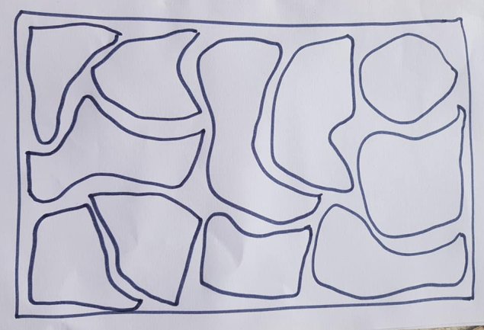 Tache à tache

Pas à pas

1. Dessine, au feutre noir fin, un grand rectangle. Dans ce rectangle, dessine une série de forme qui ne doivent pas de toucher.

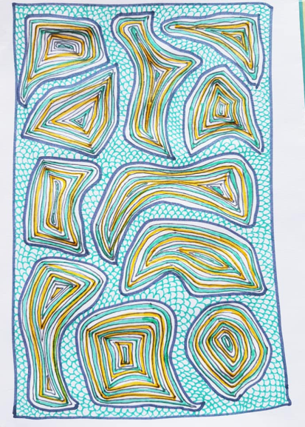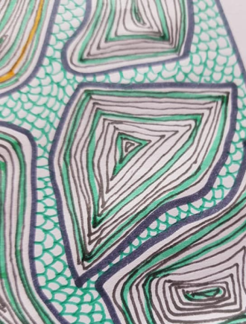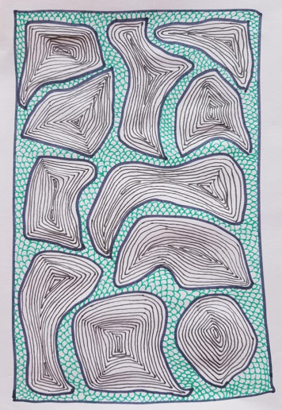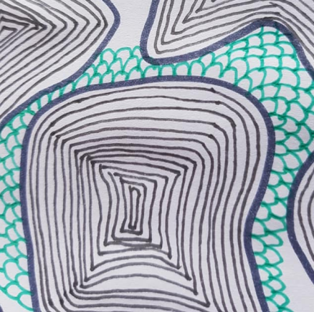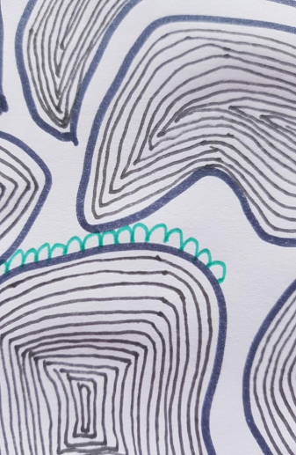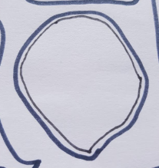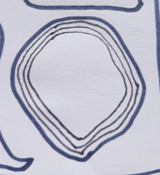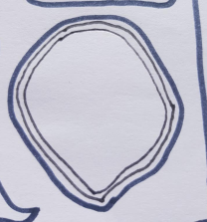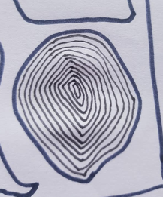

5. Choisis deux nouveaux feutres fins de couleur. Colorie certains anneaux réalisés dans les taches. Pense à laisser des anneaux blancs !

4. Continue à dessiner des ponts qui se chevauchent. Tu dessines ainsi un décor d’écailles.

3. Utilise un feutre fin de couleur pour dessiner de petits ponts le long du contour d’une tache.

2. À l’intérieur de chaque forme, au stylo noir, trace des formes identiques de plus en plus petites